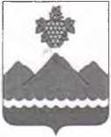

РЕСПУБЛИКА ДАГЕСТАН  
АДМИНИСТРАЦИЯ МУНИЦИПАЛЬНОГО РАЙОНА  
«ДЕРБЕНТСКИЙ РАЙОН»

**ПОСТАНОВЛЕНИЕ**

«30» мая 2025 г. №108

**Об утверждении стоимости на организацию в лагерях с дневным  
пребыванием детей двухразового питания, в том числе на оплату  
стоимости набора продуктов питания или готовых блюд и их  
транспортировку в 2025 году**

В соответствии с Законом Республики Дагестан от 24 декабря 2024 года № 96 «О республиканском бюджете Республики Дагестан на 2025 год и на плановый период 2026 и 2027 годов», Постановлением администрации муниципального района «Дербентский район» № 308 от 09.12.2024 «О мерах по организации отдыха, оздоровления детей и подростков в лагерях дневного пребывания (пришкольных) на территории муниципального района «Дербентский район» на 2025 год» и приказом Министерства образования и науки Республики Дагестан № 02-02-2-435/25 от 21.04.2025 «Об утверждении стоимости на организацию в лагерях с дневным пребыванием детей двухразового питания, в том числе на оплату стоимости набора продуктов питания или готовых блюд и их транспортировку в 2025 году», в целях организации летней оздоровительной кампании в Дербентском районе в 2025 году, **постановляю:**

1. Установить стоимость организации в лагерях с дневным пребыванием детей двухразового питания, в том числе на оплату стоимости набора продуктов питания или готовых блюд и их транспортировку в 2025 году в размере 127,27 (сто двадцать семь) рублей 27 копеек в день на одного ребенка, в том числе: 126 (сто двадцать шесть) рублей за счет средств субсидии и 1,27 (один) рубль 27 копеек за счет средств местного бюджета.
2. Опубликовать настоящее Постановление в газете «Дербентские известия» и разместить на официальном сайте администрации МР «Дербентский район» в информационно-телекоммуникационной сети «Интернет».
3. Настоящее постановление вступает в силу со дня его официального опубликования.
4. 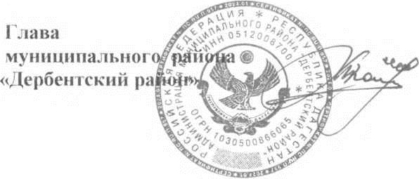Контроль за исполнением настоящего постановления возложить на заместителя главы администрации Дербентского района Ахмедова Р.Т.

**М. Г. Рагимов**